МИНОБРНАУКИ РОССИИ

федеральное государственное автономное образовательное учреждение

высшего образования

«Санкт-Петербургский государственный политехнический

университет Петра Великого»
(ФГАОУ ВО «СПбПУ»)
Институт среднего профессионального образования

ОТЧЕТ ПО ЛАБОРАТОРНОЙ РАБОТЕ
«Тест-кейсы»
ПО дисциплине «МДК. Внедрение и поддержка КС»

студента 24290907/3091 группы
специальности 09.02.07
Патласовой Елизаветы

Преподаватель: Иванова Дарья Васильевна

Санкт-Петербург
2026 г.

- Макет
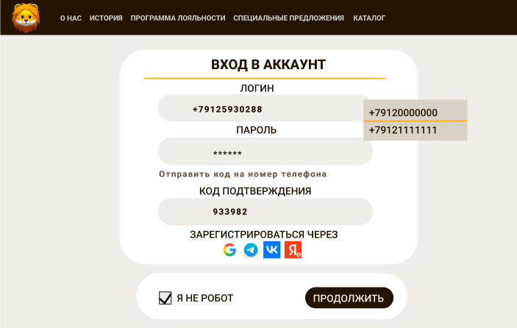
Рисунок 1 - Макет страницы "Вход в аккаунт"
- Оценочные элементы
Характеристика (ISO 9126) | Атрибут | Оценочный элемент (Метрика из Метрики.docx)
1. Производительность | Временная эффективность | Скорость проверки данных и перехода в аккаунт не более 2 секунд.  Время между нажатием кнопки и получением SMS не должно превышать регламентированные значения (например, до 30-60 секунд).
 | Эффективность использования ресурсов | Минимальное потребление трафика и оперативной памяти при загрузке капчи и иконок.
 | Соответствие стандартам | Скорость генерации и отправки СМС-кода соответствует внутренним регламентам (до 30 сек).
2.Удобство использования | Удобство работы | Автофокус на поле ввода при открытии страницы и быстрый выбор номера из списка (если ранее уже вводили).  Наличие визуального таймера, чтобы пользователь понимал, когда можно запросить код снова.
 | Привлекательность | Внешний вид сайта соответствует утверждённому прототипу (брендбуку).
 | Понятность | Использование иконок (Google, Telegram, VK, Яндекс), которые понятны без инструкции.
3.Удобство сопровождения | Удобство проверки | Возможность протестировать все сценарии входа (OK и NOK) через автоматические тесты.
 | Стабильность | Изменение цвета кнопки «Продолжить» не влияет на работу алгоритма входа.
 | Анализируемость | Возможность быстро найти причину ошибки входа (например, текст «Неверный пароль»).
4. Переносимость | Адаптируемость | Сайт должен корректно работать во всех популярных браузерах (Chrome, Safari, Firefox).
 | Способность к сосуществованию | Форма входа не конфликтует с расширениями браузера (например, блокировщиками рекламы).
 | Удобство установки | Быстрая загрузка формы входа как части веб-страницы без дополнительных плагинов.
5.Функциональность | Защищенность | Пароль и код подтверждения должны передаваться по зашифрованному протоколу HTTPS (TLS 1.3)
 | Точность | Автоматическое распознавание кода из СМС (если поддерживается устройством) или точное совпадение 6 цифр.
 | Функциональная пригодность | 1. Наличие нескольких способов авторизации: по паролю и через внешние ID (Google, Telegram, VK, Яндекс).  2. Автоматическое предложение сохраненных номеров (выпадающий список под логином) для ускорения входа.  3. Возможность завершения авторизации только после успешного прохождения проверки «Я не робот».
6. Надёжность | Зрелость | Отсутствие критических ошибок при массовых попытках входа (форма не «падает»).
 | Устойчивость к отказам | Сохранение введенного номера телефона в поле при случайной перезагрузке страницы.
 | Способность к восстановлению | Возможность запросить новый код подтверждения, если старый не пришел или истек (через 60 секунд).
- Анализ требований
Элемент | Тип элемента | Требования
Логин | editbox | 1.Обязательное для заполнения  2. Номер начинается только  с 7.  3. Перед номером допускается символ «+».  4. Номер телефона должен содержать ровно 11 цифр.  5. Другие спец символы и буквы запрещены.
Пароль | editbox (masked) | 1. Обязательное для заполнения  2. Минимум 6 символов.  3. Максимум 20 символов.  4. Необходимо использование цифр, кириллицы и спец. символов
«Отправить код на номер телефона» | link | 1. Активна только при заполненных полях «Логин» и «Пароль».  2. Инициирует отправку 6-значного кода.  3. После нажатия кнопка блокируется (Disabled) на 60 секунд (таймер обратного отсчета).  4. Текст меняется на «Отправить повторно через ХХ сек».
Код подтверждения | editbox | 1. Обязательное для заполнения  2. Ровно 6 цифр.  3. Обязательное соответствие кода из сообщения
Зарегистрироваться через | Social Auth Block (Блок кнопок социальных сетей) | 1. Иконки должны соответствовать офиц. гайдлайнам брендов.  2. Состоит из 4 кликабельных иконок сервисов (Google, Telegram, VK, Яндекс).  3. При нажатии открывается окно авторизации выбранного сервиса (OAuth 2.0).  4. После авторизации пользователь возвращается на сайт.
Я не робот | CheckBox (reCAPTCHA/Captcha) | 1. Обязательный элемент.  2. Текст «Я НЕ РОБОТ» кликабелен.  3. При запуске страницы галочка автоматически не ставится
Продолжить | button | Состояние:  1. По умолчанию - не активна (disabled)  2. При заполнении всех обязательных полей кнопка становится другого цвета.  3. После заполнения обязательных полей становится активна (Enabled)  4. Если введенные данные корректны – открытие страницы с ЛК после нажатия.  5. Если введенные данные НЕ корректны - валидационное сообщение после нажатия
- ОК/NОК
Поле | OK/NOK | Значение | Комментарий
Логин | ОК | +79125559990  79125559990 | Номер в формате +7  Номер в формате 7
 | NOK | +7912YY599900  «!;:?%:*  +7912555888  +791255599900  +791…255599900  89125557773 | Буквы  Спец. символы  10 цифр  12 цифр  101 цифра  Номер начинается не с +7 (используется 8)
Пароль | ОК | Pass2!  Pass-266!))  AaaAa2538!!!))481Tyo | Минимальная длина (6 символов)  Средняя длина  Максимальная длина (20 символов)
 | NOK | Aaaaaaa12  Aaa_aaa  2749?&  Aaaaaa(…..)aaaa_121  AaaAa2538!!!))481tYO1  А!а5  AAa@5 | Пустое поле  Отсутствие спец. символов  Отсутствие цифр  Отсутствие лат. букв  Длина пароля больше максимальной (22 символа)  Длина пароля больше максимальной (21 символ)  Длина пароля меньше минимальной (4 символа)  Длина пароля меньше минимальной (5 символа)
Код подтверждения | ОК | <код из смс> | 6 цифр
 | NOK | 12345  1234567  12345…678  <123456> | Пустое значение  Длина кода меньше минимальной (5 цифр)  Длина кода больше максимальной (7 цифр)  Длина кода больше максимальной (300 цифр)  Несоответствие коду из сообщения
Зарегистрироваться через | ОК | Клик по иконке соц. сети (Google / Telegram / VK / Яндекс) | Открывается окно авторизации выбранного сервиса (OAuth)
 | NOK | Клик вне иконки | Окно авторизации не открывается
Я не робот | ОК | Чекбокс отмечен | Капча пройдена успешно
 | NOK | Попытка нажатия «Продолжить» без прохождения капчи | Кнопка остается заблокированной
- Тест-кейсы
Позитивный Тест-кейс TC-AUTH-POS-01 Минимальное допустимое значение в поле «Пароль».
Действие | Ожидаемый результат
1. Открыта страница входа | Форма входа отображается
2. Ввод данных в поля.  - Логин = «+79125559990».  - Пароль = «pass2!».  - Нажать «Отправить код на номер телефона»  - Ввести код подтверждения из смс (6 цифр).  - Отметить «Я не робот». | - Поля заполнены, кнопка «Отправить код на номер телефона» заблокировалась (не реагирует на повторное нажатие) и сменилась на «Отправить повторно через XX сек», капча отмечена  - Кнопка «Продолжить» меняет цвет
3. Нажать «Продолжить» | - Происходит переход в личный кабинет
Позитивный Тест-кейс TC-AUTH-POS-02 Среднее допустимое значение в поле «Пароль».
Действие | Ожидаемый результат
1. Открыть страницу входа | Форма входа отображается
2. Ввести данные в поля.  - Логин = «+79991112233».  - Пароль = «Pass-266!))».  - Нажать «Отправить код на номер телефона»  - Ввести код подтверждения из смс (6 цифр).  - Отметить «Я не робот». | - Поля заполнены, кнопка «Отправить код на номер телефона» заблокировалась (не реагирует на повторное нажатие) и сменилась на «Отправить повторно через XX сек», капча отмечена  - Кнопка «Продолжить» меняет цвет
3. Нажать «Продолжить» | - Происходит переход в личный кабинет
Позитивный Тест-кейс TC-AUTH-POS-03 Максимальное допустимое значение в поле «Пароль».
Действие | Ожидаемый результат
1. Открыть страницу входа | Форма входа отображается
2. Ввести данные в поля.  - Логин = «+79005554433».  - Пароль=«AA…38!!!))4..YO» (20 символов).  - Нажать «Отправить код на номер телефона»  - Ввести код подтверждения из смс (6 цифр).  - Отметить «Я не робот». | - Поля заполнены, кнопка «Отправить код на номер телефона» заблокировалась (не реагирует на повторное нажатие) и сменилась на «Отправить повторно через XX сек», капча отмечена  - Кнопка «Продолжить» меняет цвет
3. Нажать «Продолжить» | - Происходит переход в личный кабинет
Позитивный Тест-кейс TC-AUTH-POS-04 Вход через соц. сети.
Действие | Ожидаемый результат
1. Открыть страницу входа | Форма входа отображается
2. Войти через соц. сети  - Ничего не вводить в поля.  - Кликнуть по иконке соц. сети (Google / Telegram / VK / Яндекс) | - Открывается окно авторизации выбранного сервиса (OAuth).

Негативный тест-кейс TC-AUTH-NEG-01 Поле «Логин» пустое
Действие | Ожидаемый результат
1. Открыть страницу входа | Форма входа отображается
2. Ввести данные  - Оставить поле «Логин» пустым  - Пароль = Pass-266!))  - Нажать «Отправить код на номер телефона»  - Отметить «Я не робот». | - Кнопка «Отправить код на номер телефона» не реагирует на нажатие. Надпись остается той же, код не отправляется  - Ошибка под полем «Логин»: «Обязательное поле для заполнения». Кнопка «Отправить код на номер телефона» не реагирует на нажатие.
3. Нажать «Продолжить» | - Кнопка «Продолжить» не меняет цвет, при нажатии форма не отправляется (выходит валидационное сообщение «Форма не отправлена»), переход в ЛК не происходит
Негативный тест-кейс TC-AUTH-NEG-02 Номер телефона начинается с 8 «Логин»
Действие | Ожидаемый результат
1. Открыть страницу входа | Форма входа отображается
2. Ввести данные  - Логин= «89991112233»  - Пароль = Pass-266!))  - Нажать "Отправить код на номер телефона"  - Отметить «Я не робот». | - Ошибка под полем: «Номер телефона должен начинаться с +7». Кнопка «Отправить код на номер телефона» не реагирует на нажатие. Надпись остается той же, код не отправляется
3. Нажать «Продолжить» | - Кнопка «Продолжить» не меняет цвет, при нажатии форма не отправляется (выходит валидационное сообщение «Форма не отправлена»), переход в ЛК не происходит
Негативный тест-кейс TC-AUTH-NEG-03 Ввод номера телефона длиной 10 цифр.
Действие | Ожидаемый результат
1. Открыть страницу входа | Форма входа отображается
2. Ввести данные:  - Логин=«+7912557395» (10 цифр)  - Пароль = Pass-266!))  - Нажать "Отправить код на номер телефона"  - Отметить «Я не робот». | - Ошибка под полем: «Номер телефона должен содержать 11 цифр». Кнопка «Отправить код на номер телефона» не реагирует на нажатие. Надпись остается той же, код не отправляется
3. Нажать «Продолжить» | - Кнопка «Продолжить» не меняет цвет, при нажатии форма не отправляется (выходит валидационное сообщение «Форма не отправлена»), переход в ЛК не происходит
Негативный тест-кейс TC-AUTH-NEG-04 Попытка ввода номера телефона длиной 12 цифр
Действие | Ожидаемый результат
1. Открыть страницу входа | Форма входа отображается
2. Ввести данные  - Логин= «+791255599900» (12 цифр)  - Пароль = Pass-266!))  - Нажать "Отправить код на номер телефона"  - Отметить «Я не робот». | - В поле «Логин» значение +79125559990 (Без «0»). Кнопка «Отправить код на номер телефона» не реагирует на нажатие. Надпись остается той же, код не отправляется
Негативный тест-кейс TC-AUTH-NEG-05 Поле «Пароль» пустое
Действие | Ожидаемый результат
1. Открыть страницу входа | Форма входа отображается
2. Ввести данные  - Логин = «+79036724891»  - Оставить поле «Пароль» пустым  - Нажать "Отправить код на номер телефона"  - Отметить «Я не робот». | - Ошибка под полем «Пароль»: «Обязательное поле для заполнения». Кнопка «Отправить код на номер телефона» не реагирует на нажатие. Надпись остается той же, код не отправляется
3. Нажать «Продолжить» | - Кнопка «Продолжить» не меняет цвет, при нажатии форма не отправляется (выходит валидационное сообщение «Форма не отправлена»), переход в ЛК не происходит
Негативный тест-кейс TC-AUTH-NEG-06 Ввод пароля длиной 4 символа
Действие | Ожидаемый результат
1. Открыть страницу входа | Форма входа отображается
2. Ввести данные  - Логин = «+79055524891»  - Ввести пароль «А!а5»  - Нажать "Отправить код на номер телефона"  - Ввести код подтверждения из смс (6 цифр).  - Отметить «Я не робот». | - Ошибка под полем: «Минимальная длина пароля – 6 символов». кнопка «Отправить код на номер телефона» заблокировалась (не реагирует на повторное нажатие) и сменилась на «Отправить повторно через XX сек», капча отмечена
3. Нажать «Продолжить» | - Кнопка «Продолжить» не меняет цвет, при нажатии форма не отправляется (выходит валидационное сообщение «Форма не отправлена»), переход в ЛК не происходит
Негативный тест-кейс TC-AUTH-NEG-07 Ввод пароля длиной 22 символа
Действие | Ожидаемый результат
1. Открыть страницу входа | Форма входа отображается
2. Ввести данные  - Логин = «+79055566891»  - Ввести пароль «Aaaaaa(…..)aaaa_121»  - Нажать "Отправить код на номер телефона"  - Ввести код подтверждения из смс (6 цифр).  - Отметить «Я не робот». | - Ошибка под полем: «Максимальная длина пароля – 20 символов». кнопка «Отправить код на номер телефона» заблокировалась (не реагирует на повторное нажатие) и сменилась на «Отправить повторно через XX сек», капча отмечена
3. Нажать «Продолжить» | - Кнопка «Продолжить» не меняет цвет, при нажатии форма не отправляется (выходит валидационное сообщение «Форма не отправлена»), переход в ЛК не происходит
Негативный тест-кейс TC-AUTH-NEG-08 Поле «Код подтверждения» пустое
Действие | Ожидаемый результат
1. Открыть страницу входа | Форма входа отображается
2. Ввести данные  - Логин = «+79991112233».  - Пароль = «Pass-266!))».  - Нажать "Отправить код на номер телефона"  - Оставить поле «Код подтверждения» пустым  - Отметить «Я не робот». | - Ошибка под полем «Код подтверждения»: «Обязательное поле для заполнения». кнопка «Отправить код на номер телефона» заблокировалась (не реагирует на повторное нажатие) и сменилась на «Отправить повторно через XX сек», капча отмечена
3. Нажать «Продолжить» | - Кнопка «Продолжить» не меняет цвет, при нажатии форма не отправляется (выходит валидационное сообщение «Форма не отправлена»), переход в ЛК не происходит
Негативный тест-кейс TC-AUTH-NEG-09 Ввод кода подтверждения длиной 5 цифр
Действие | Ожидаемый результат
1. Открыть страницу входа | Форма входа отображается
2. Ввести данные  - Логин = «+79991112233».  - Пароль = «Pass-266!))».  - Нажать "Отправить код на номер телефона"  - Ввести код подтверждения «12345»  - Отметить «Я не робот». | - Ошибка под полем: «Код должен содержать 6 цифр». кнопка «Отправить код на номер телефона» заблокировалась (не реагирует на повторное нажатие) и сменилась на «Отправить повторно через XX сек», капча отмечена
3. Нажать «Продолжить» | - Кнопка «Продолжить» не меняет цвет, при нажатии форма не отправляется (выходит валидационное сообщение «Форма не отправлена»), переход в ЛК не происходит

Негативный тест-кейс TC-AUTH-NEG-10 Ввод кода подтверждения длиной 7 цифр
Действие | Ожидаемый результат
1. Открыть страницу входа | Форма входа отображается
2. Ввести данные  - Логин = «+79991112233».  - Пароль = «Pass-266!))».  - Нажать "Отправить код на номер телефона"  - Попытаться ввести код подтверждения, содержащий более 6-ти цифр «1234567»  - Отметить «Я не робот». | - Поле «Код подтверждения» ограничивает ввод до 6 цифр. кнопка «Отправить код на номер телефона» заблокировалась (не реагирует на повторное нажатие) и сменилась на «Отправить повторно через XX сек», капча отмечена
3. Нажать «Продолжить» | - Кнопка «Продолжить» не меняет цвет, при нажатии форма не отправляется (выходит валидационное сообщение «Форма не отправлена»), переход в ЛК не происходит
Негативный тест-кейс TC-AUTH-NEG-11 Код подтверждения не соответствует коду из смс
Действие | Ожидаемый результат
1. Открыть страницу входа | Форма входа отображается
2. Ввести данные  - Логин = «+79991112233».  - Пароль = «Pass-266!))».  - Нажать "Отправить код на номер телефона"  - Ввести код подтверждения не из смс (6 цифр)  - Отметить «Я не робот». | - Ошибка под полем: «Код должен соответствовать коду из смс». кнопка «Отправить код на номер телефона» заблокировалась (не реагирует на повторное нажатие) и сменилась на «Отправить повторно через XX сек», капча отмечена
3. Нажать «Продолжить» | - Кнопка «Продолжить» не меняет цвет, при нажатии форма не отправляется (выходит валидационное сообщение «Форма не отправлена»), переход в ЛК не происходит
Негативный тест-кейс TC-AUTH-NEG-12 Капча «Я не робот» не отмечена
Действие | Ожидаемый результат
1. Открыть страницу входа | Форма входа отображается
2. Капча «Я не робот»  - Логин = «+79125559990».  - Пароль = «pass2!».  - Нажать "Отправить код на номер телефона"  - Ввести код подтверждения из смс (6 цифр).  - Не отмечать «Я не робот». | - Появляется сообщение о необходимости пройти проверку. кнопка «Отправить код на номер телефона» заблокировалась (не реагирует на повторное нажатие) и сменилась на «Отправить повторно через XX сек», капча отмечена
3. Нажать «Продолжить» | - Кнопка «Продолжить» не меняет цвет, при нажатии форма не отправляется (выходит валидационное сообщение «Форма не отправлена»), переход в ЛК не происходит
- Процент тестового прикрытия по матрице
Общее количество функциональных требований – 27
Количество требований, покрытых тест-кейсами – 20
Тестовое покрытие рассчитывается по формуле:
$$Покрытие=\left(\frac{20}{27}\right)×100=74,04\%$$
Тестовое покрытие составляет 74,04%, что говорит о частичном покрытии функциональных требований.
- Тест-кейсы из Test-Rail.
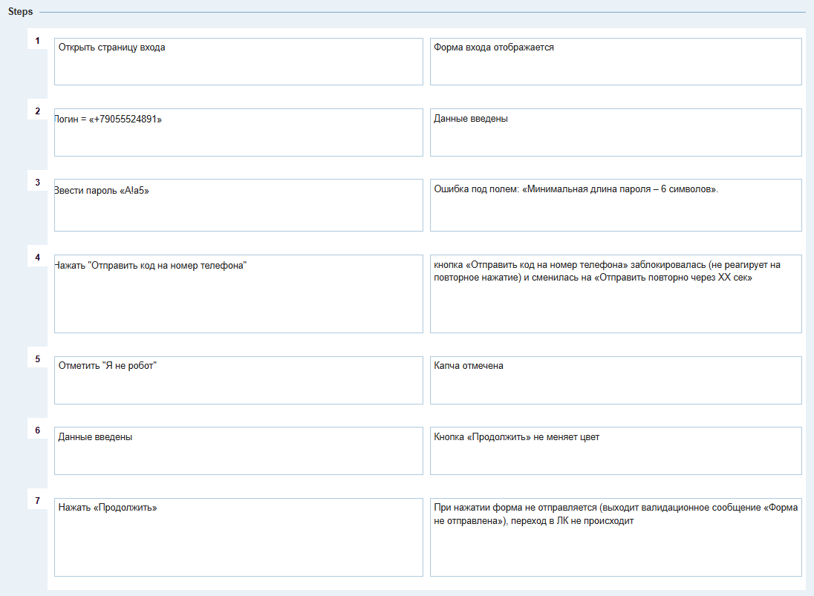
Рисунок 2 - TC-AUTH-NEG-06 из Test-Rail
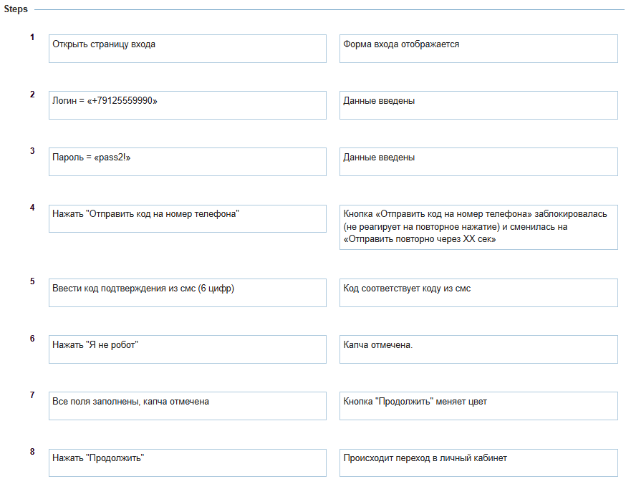
Рисунок 3 - TC-AUTH-POS-04 из Test-Rail
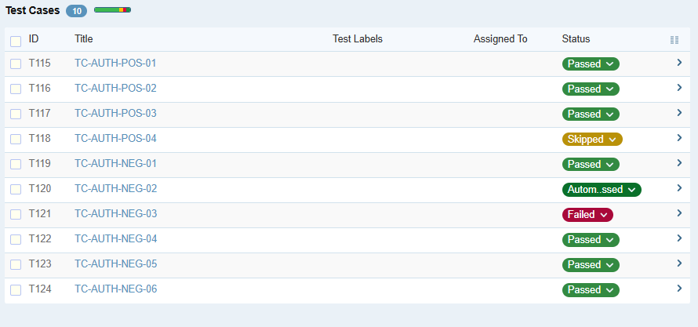
Рисунок 4 - Список созданных тест-кейсов
Вывод: В результате лабораторной работы были сформулированы оценочные элементы к оценке качества проекта, а также сформулированы требования к функционалу одной заполняемой формы – Авторизация. Были проанализированы требования и определен набор тестовых данных, разработан шаблон тест-кейсов (4 позитивных, 12 негативных) для данной формы, была разработана и заполнена матрица соответствий требований. Далее было рассчитано покрытие требований – 74,07% заполнены приложение с помощью Dxdiag. Результатом прохождения испытаний является 70%.
ПРИЛОЖЕНИЕ А

Персональная информация
Фамилия | Патласова
Имя | Елизавета
Отчество | Витальевна
I. Тестовое окружение
1.1 Аппаратное обеспечение
Процессор: | Intel Core i5-8500 @ 3.00GHz
Оперативная память: | 8034MB (8GB) RAM
Модель монитора: | PHL 243V7
Тип подключения: | DisplayPort
Режим экрана: | 1920 × 1080, 60 Hz
Видеокарта: | Intel UHD Graphics 630
Изготовитель: | Intel Corporation
Тип: | встроенная (интегрированная)
Видеопамять: | 4144 MB (общая)
Версия драйвера: | 30.0.101.1340
Жесткий диск: | SSD
Буква диска: | C:
Объем: | 244.1 GB
Свободный объем: | 50.1 GB
1.2 Операционная система
Операционная система: | Windows 10 Pro
Разрядность: | 64-bit
Версия: | 10.0
Сборка ОС: | 19044
Версия Direct X: | DirectX 12
1.3 Интернет-соединение
Тип подключения к сети Интернет: | Wi-Fi
Скорость доступа к сети Интернет (Мб/сек): | 6 Мбит/сек
1.4 Дополнительное оборудование:
Клавиатура | Logitech K120 (проводная)
Мышь | Logitech M-U0026 (проводная, оптическая)

Рунейл
Dxdiag
Матрица

